Федеральное государственное бюджетное образовательное учреждение

высшего образования

«Хакасский государственный университет им Н.Ф. Катанова»

(ФГБОУ ВО «ХГУ им. Н.Ф. Катанова»)

Институт непрерывного педагогического образования

Колледж педагогического образования, информатики и права

ПЦК информатики и вычислительной техники

**ОТЧЕТ**

о прохождении ___учебной ___практики

ПМ.02 Осуществление интеграции программных модулей

Сроки практики: с «20» мая 2024 г. по «01» июня 2024 г.

Специальность_09.02.07 Информационные системы и программирование_____

Студента(ки) __Мут Д.В.____

(ФИО)

__2___курса _И33__группы

Дата защиты отчета

«01» июня 2024г.

Отметка_______________

Групповой руководитель

________________/_Волвенкина Е.С._

подпись расшифровка

Абакан, 2024г.

**ЛИСТ ИНСТРУКТАЖА**

**обучающегося по ознакомлению с требованиями охраны труда,**

**техники безопасности, пожарной безопасности,**

**правилами внутреннего трудового распорядка**

**студент __Мут Данил Вячеславович гр. И33**

|  |  |  |  |  |  |
| --- | --- | --- | --- | --- | --- |
| Название организации | Дата проведения инструк-тажа | Вид инструктажа (вводный, первичный  на рабочем месте, повторный) | Фамилия И.О.,  должность лица, проводившего инструктаж | Подпись | |
| инструкти-рующего | обучаю-щегося |
| ФГБОУ ВО «ХГУ им. Н.Ф. Катанова»  КПОИиП | 20.05.2024 | вводный первичный | Волвенкина Е.С.,  преподаватель |  |  |

Групповой руководитель

практики от Университета ______________________ _____Волвенкина Е. С. ____

*подпись расшифровка подписи*

|  |  |
| --- | --- |
| СОГЛАСОВАНО  Руководитель практики от  ФГБОУ ВО «ХГУ им. Н.Ф. Катанова»,КПОИиП  *(название профильной организации)*  __________________ ___________________  *подпись расшифровка подписи*  «_20_» мая 2024г. |  |

МП

**ИНДИВИДУАЛЬНОЕ ЗАДАНИЕ**

**обучающегося, выполняемое в период практики**

1. Ф.И.О. обучающегося _____Мут Данил Вячеславович___________________________
2. Специальность_*09.02.07 Информационные системы и программирование* ______________
3. Курс ___2______
4. Вид практики *_________учебная*_______________________________________________

*(учебная; производственная)*

1. Тип практики__*ПМ.02 Осуществление интеграции программных модулей __*

*(практика по получению профессиональных умений и опыта профессиональной деятельности; научно-исследовательская; преддипломная и др)*

1. Сроки прохождения практики____ *«20» мая 2024 г. по «01» июня 2024 г..*______________
2. Место прохождения практики *ФГБОУ ВО «ХГУ им. Н.Ф. Катанова», ИНПО, КПОИиП__*
3. Содержание и планируемые результаты практики:

9.1. В результате прохождения практик у обучающийся должны сформироваться следующие компетенции:

*ОК.01 Выбирать способы решения задач профессиональной деятельности, применительно к различным контекстам.*

*ОК.2 Использовать современные средства поиска, анализа и интерпретации информации и информационные технологии для выполнения задач профессиональной деятельности.*

*ОК.3 Планировать и реализовывать собственное профессиональное и личностное развитие, предпринимательскую деятельность в профессиональной сфере, использовать знания по финансовой грамотности в различных жизненных ситуациях*

*ОК.4 Эффективно взаимодействовать и работать в коллективе и команде*

*ОК.5 Осуществлять устную и письменную коммуникацию на государственном языке Российской Федерации с учетом особенностей социального и культурного контекста*

*ОК.6 Проявлять гражданско-патриотическую позицию, демонстрировать осознанное поведение на основе традиционных общечеловеческих ценностей, в том числе с учетом гармонизации межнациональных и межрелигиозных отношений, применять стандарты антикоррупционного поведения*

*ОК.7 Содействовать сохранению окружающей среды, ресурсосбережению, применять знания об изменении климата, принципы бережливого производства, эффективно действовать в чрезвычайных ситуациях*

*ОК.8 Использовать средства физической культуры для сохранения и укрепления здоровья в процессе профессиональной деятельности и поддержания необходимого уровня физической подготовленности.*

*ОК.9 Пользоваться профессиональной документацией на государственном и иностранном языке.*

*ПК 2.1 Разрабатывать требования к программным модулям на основе анализа проектной и технической документации на предмет взаимодействия компонент.*

*ПК 2.4 Осуществлять разработку тестовых наборов и тестовых сценариев для программного обеспечения.*

*ПК 2.5 Производить инспектирование компонент программного обеспечения на предмет соответствия стандартам кодирования.*

9.2 В течение всего срока прохождения практик обучающийся должен выполнить следующие виды работ с предоставлением отчетной документации:

| №  п/п | Виды деятельности обучающегося | Планируемые результаты  (умения, навыки, приобретение опыта) | Форма отчетной документации | Сроки выполнения |
| --- | --- | --- | --- | --- |
| 1. | Изучение функционирования информационной системы | Умение:   * проводить анализ предметной области; * разрабатывать и оформление техническую документацию; * выстраивать архитектуру программного средства; | *Раздел отчета по практике* | *1 неделя* |
| 2. | Проектирование и разработка тестовых наборов для программного продукта | Умение;   * проводить тестирование программного обеспечения в процессе внедрения и эксплуатации; * разрабатывать тестовые наборы и тестовые сценарии и проводить тестирование программы; * модификации структуры и компонентов БД в соответствии с заданием. | *Раздел отчета по практике* | *2 неделя* |
| 3 | Разработка отчетной документации | Навыки описания хода проверки с результатами ошибок и изменений; | *Раздел отчета по практике* | *2 неделя* |

Обучающийся ______________________ ______Мут Д.В._________

*подпись расшифровка подписи*

Групповой руководитель

практики от Университета ______________________ _____Волвенкина Е.С.__

*подпись расшифровка подписи*

**СОДЕРЖАНИЕ**

1. Дневник производственной практики 6
2. Характеристика обучающегося 7
3. Отчет по производственной практике 8

**ДНЕВНИК**

учебной практики по профессиональному модулю

**ПМ.02 Осуществление интеграции программных модулей**

обучающегося 2 курса группы И-33

Специальность 09.02.07 Информационные системы и программирование

____________Мут Данил Вячеславович_______________

(ФИО)

|  |  |  |  |
| --- | --- | --- | --- |
| Дата | Виды работы | Подпись руководителя | Примечания |
| 20.05 | ИНСТРУКТАЖ по ознакомлению с требованиями охраны труда, техники безопасности, пожарной безопасности, правилами внутреннего трудового распорядка |  |  |
| 21.05 | Описание архитектуры проекта с построением диаграмм (ER и диаграммы модулей) |  |  |
| 22.05 | Описание архитектуры проекта с построением диаграмм (ER и диаграммы модулей) |  |  |
| 23.05 | Оценка качества функционирования информационной системы. |  |  |
| 24.05 | Оценка качества функционирования информационной системы. Описание перечень ошибок и отказов |  |  |
| 25.05 | Анализ приложений на совместимость и выявления проблем совместимости ПО |  |  |
| 27.05 | Анализ приложений на совместимость и выявления проблем совместимости ПО |  |  |
| 28.05 | Предложения по модификации структуры и компонентов на этапе сопровождения |  |  |
| 29.05 | Предложения по модификации структуры и компонентов на этапе сопровождения |  |  |
| 30.05 | Разработка программной документации для пользователей в виде инструкции по использованию программного продукта. |  |  |
| 31.05 | Разработка программной документации для пользователей в виде инструкции по использованию программного продукта. |  |  |
| 01.06 | Защита отчета по практике |  |  |

**ХАРАКТЕРИСТИКА**

Обучающегося 2 курса

КПОИиП, ИНПО, ХГУ им. Н.Ф.Катанова

Специальность 09.02.07 Информационные системы и программирование

**_____________Мут Данил Вячеславович__________**

(ФИО)

1. **База практики: _** КПОИиП, ИНПО, ХГУ им. Н.Ф.Катанова **___**
2. **Выполняемая работа: __** Изучение функционирования информационной системы**.** Проектирование и разработка тестовых наборов для программного продукта**.** Разработка отчетной документации**._____________________________________________________________**
3. **Отношение обучающегося к работе: ___________________________ __________________________________________________________________________________________________________________________________________________________________________________________________________________________________________________________________________________________________________________________**
4. **Положительные стороны и основные пробелы в работе:______________________________________________________________________________________________________________________________________________________________________________________________________________________________________________________________________________________________________________________________________________________________________________________________________**
5. **Рекомендуемая оценка: ___________**

Руководитель практики:

______________________ ____Волвенкина Е.С._____

*подпись расшифровка подписи*

Зам. директора по НО ИНПО:

______________________ __Когумбаева О.П.______

*подпись расшифровка подписи*

М.П.

**ОТЧЕТ**

обучающегося-практиканта 2 курса группы И-33

Специальность 09.02.07 Информационные системы и программирование

________________Мут Данил Вячеславович________________

(ФИО)

Социально-психологическая адаптация студентов

1. Описание архитектуры проекта с построением диаграмм различного вида (ER и диаграммы модулей)

Для реализации ПО была разработана модульная архитектура (рис. 1).



Рисунок 1 – Модули ПП

Приложение поддерживает работу 2х типов пользователей – преподавателей, и студентов. Для наглядного представления о возможностях каждого пользователя составлена Use-case диаграмма (рис. 2).

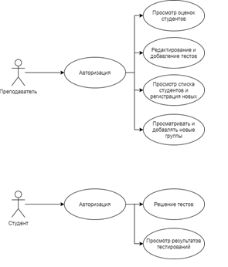

Рисунок 2 - «Use-case диаграмма пользователей»

Для работы приложения в MS Office Access разработана база данных содержащая 12 таблиц (рис. 3).

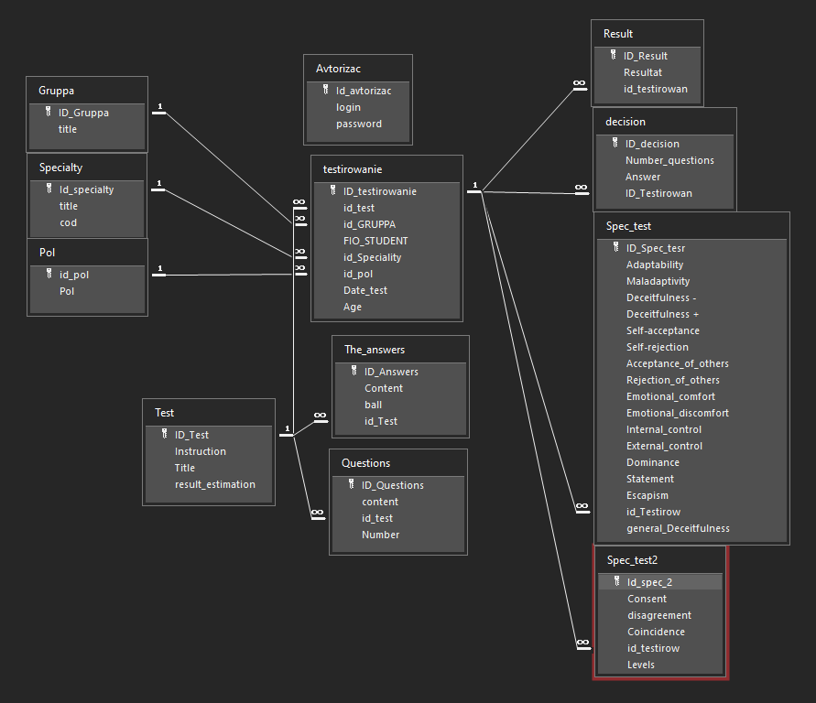

Рисунок 3 - «ER диаграмма»

В приведенной выше ER диаграмме можно заметить отсутствие связей у таблицы «Avtorizac». Так же база данных не приведена к третьей нормальной форме, что можно заметить по таблицам, которые не содержат правильные не ключевые столбцы.

1. Оценка качества функционирования информационной системы. Опишите перечень ошибок и отказов (скрин ошибки и пояснение фатальная ошибка или можно решить).

В окне добавления вопросов, не сохраняются данные после их ввода. Решение простое, написание аналогичного кода, как в окне редактирования вопросов (рис. 4).

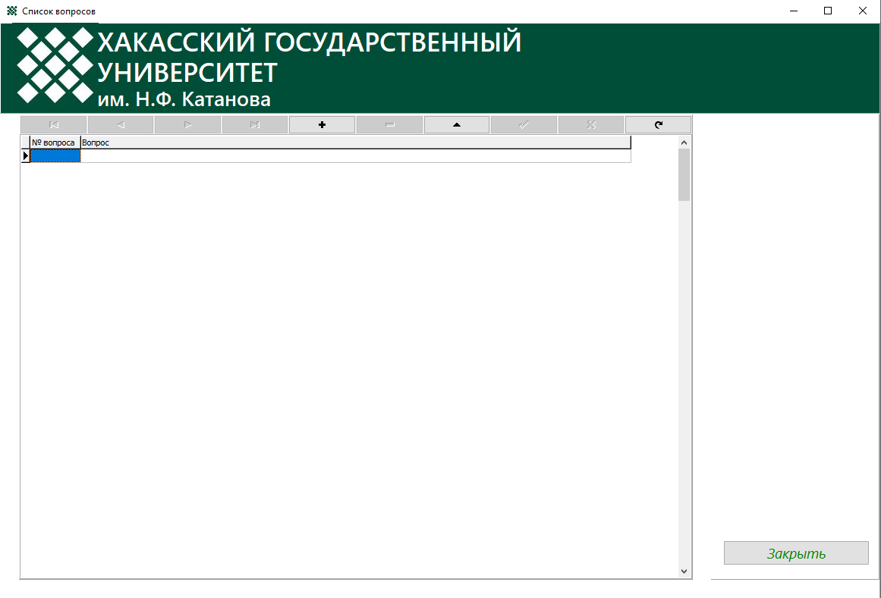

Рисунок 4 - «Окно добавления вопросов»

Не везде есть масштабируемость окон.

1. Анализ приложений на совместимость и выявления проблем совместимости ПО (перечень того, что должно быть установлено на ПК пользователя)

На вашем ПК, должно быть установлен Microsoft Access, NET Framework 4.8 или более поздней версии.

Системные требования: Windows 10/11, ОЗУ 4ГБ, 2-х ядерный процессор.

1. Модификация структуры и компонентов на этапе сопровождения ПО (какие предложения по изменению в следующей версии ПО)

Можно было сделать программу постраничной, а окна использовать только для действий с пользователем

1. Разработка программной документации для пользователей в виде инструкции по сопровождению или администрированию.

Инструкция для пользователя

При запуске приложения открывается окно «выбор пользователя», оно содержит поля «Студент», «Преподаватель», а также две кнопки для входа и выхода из приложения (рис. 5.1).

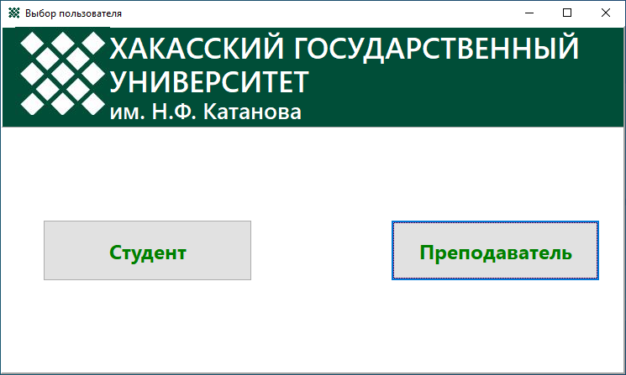

Рис-5.1 «Окна выбора пользователя»

Если пользователь выберет преподавателя, то перейдет приложение перейдет к окну авторизации преподавателя, имеются 2 кнопки: отмена, войти. (рис. 5.2).

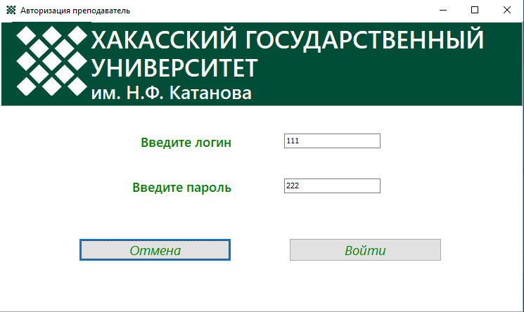

Рис-5.2 «Окно для авторизация преподаватель»

Окно преподавателя позволяет добавлять, редактировать и удалять тесты, просматривать группы, специальности, а также есть поиск по символам (рис. 5.3).

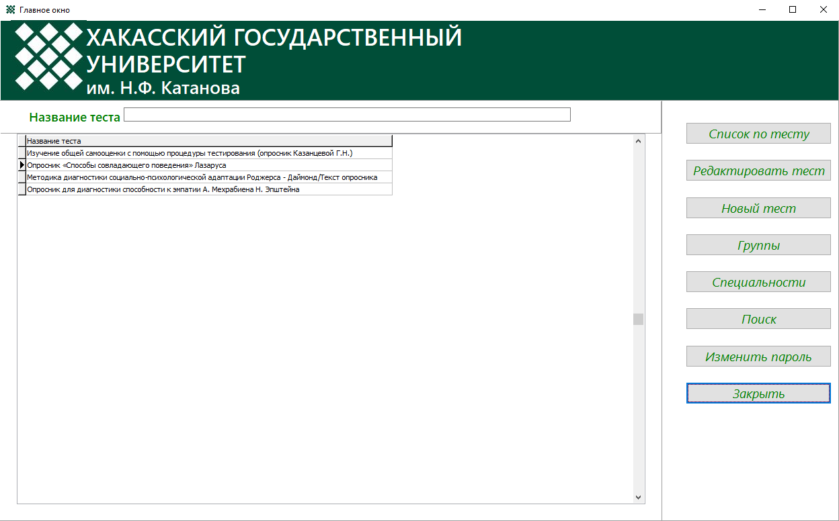

Рис-5.3 «Главное окно»

Кнопка «Список по тесту» переводит пользователя в окно, позволяющее просматривать список, а также есть 2 кнопки: Просмотр теста, Отчет по списку, Закрыть (рис. 5.4).

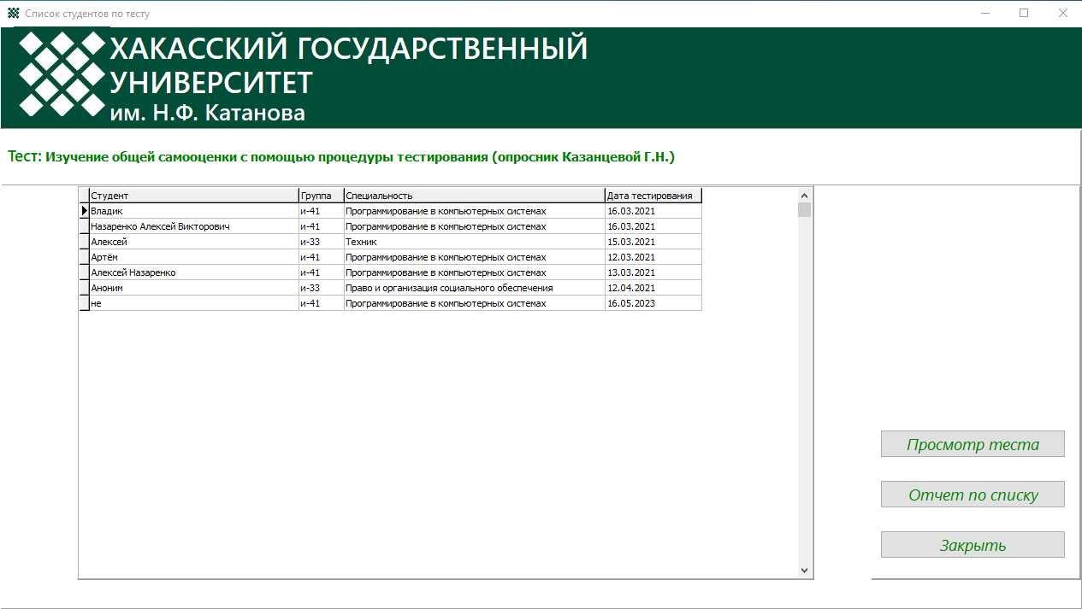

Рис-5.4 «Окно со списком студентов по тесту»

Также данное окно позволяет просмотреть тест выбранного студента с помощью вызова дополнительного окна с помощью кнопки «Просмотр теста» (рис. 5.5).

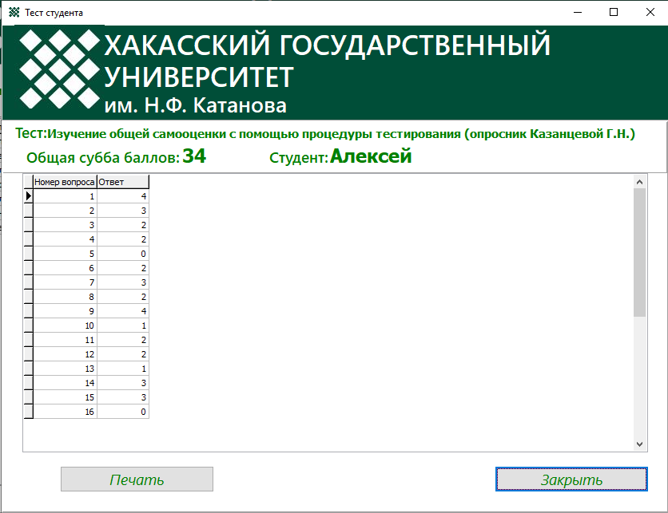

Рис-5.5 «Окно результатов тестирования студента»

Если нажать копку «Печать» пользователю откроется окно всех попыток решений тестов выбранного студента с выводом набранных баллов (рис. 5.6).

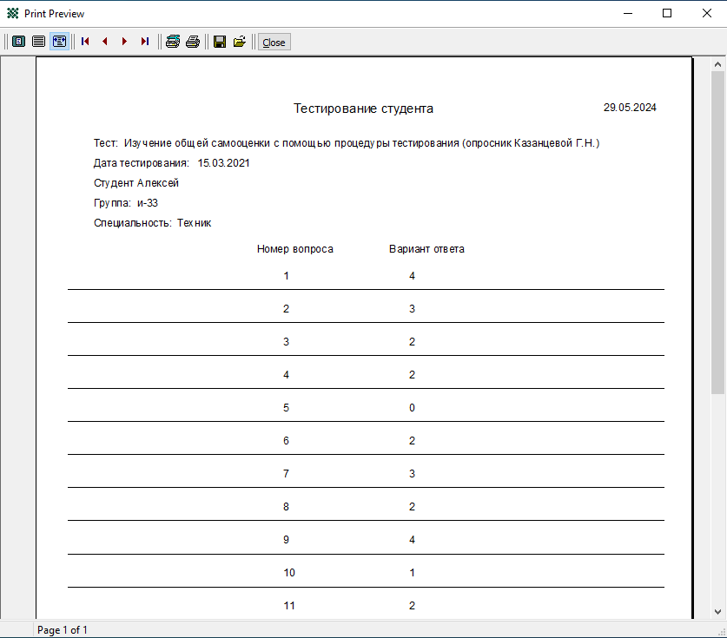

Рис-5.6 «Окно для печати отчета по выбранному студенту»

Также есть возможность сделать отчет всего списка студентов и тестов, которые они решали, если нажать на кнопку «Отчет по списку» (рис. 5.7).

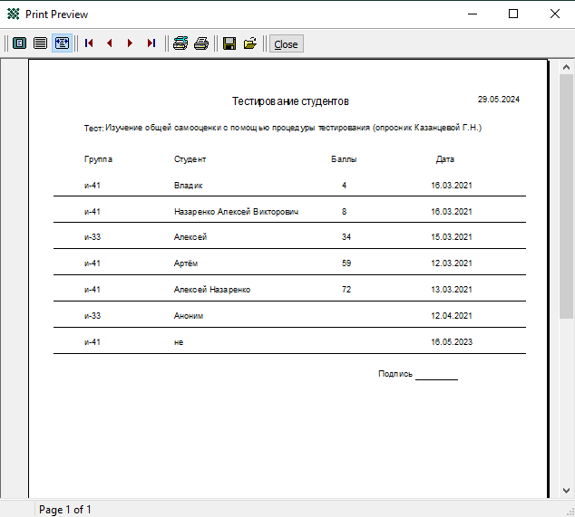

Рис-5.7 «Окно для печати отчета по студентам»

Вернемся к «Главное окно» для преподавателя. Перейдем по кнопке «Редактировать тест» и попадем на окно «Редактировать тест». Здесь есть 3 поля для ввода следующих данных: Название теста, Инструкция к тесту, Оценивание тестирования. Также 4 кнопки: Список вопросов, Варианты ответов, Сохранить, Закрыть. (рис. 5.8).

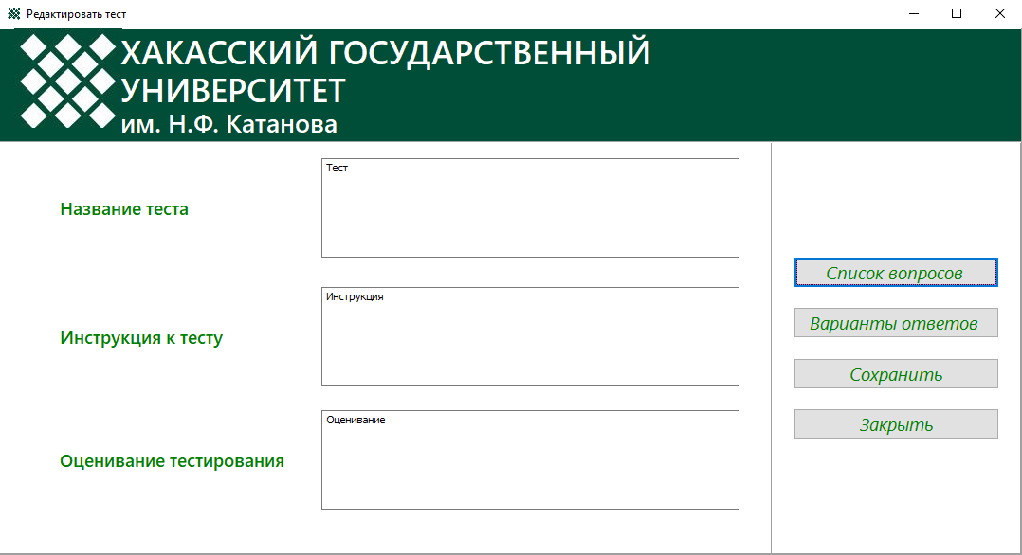

Рис-5.8 «Окно для редактирования теста»

Кнопка «Список вопросов» открывает преподавателю окно с вопросами для теста. В данном окне для преподавателя есть следующие функции: перейти в начало списка, движение по списку вверх, движение по списку вниз, переход в конец списка, добавить поле, сохранить поле, удалить поле, выбрать поле, отмена действия, обновить список и закрыть данное окно (рис. 5.9).

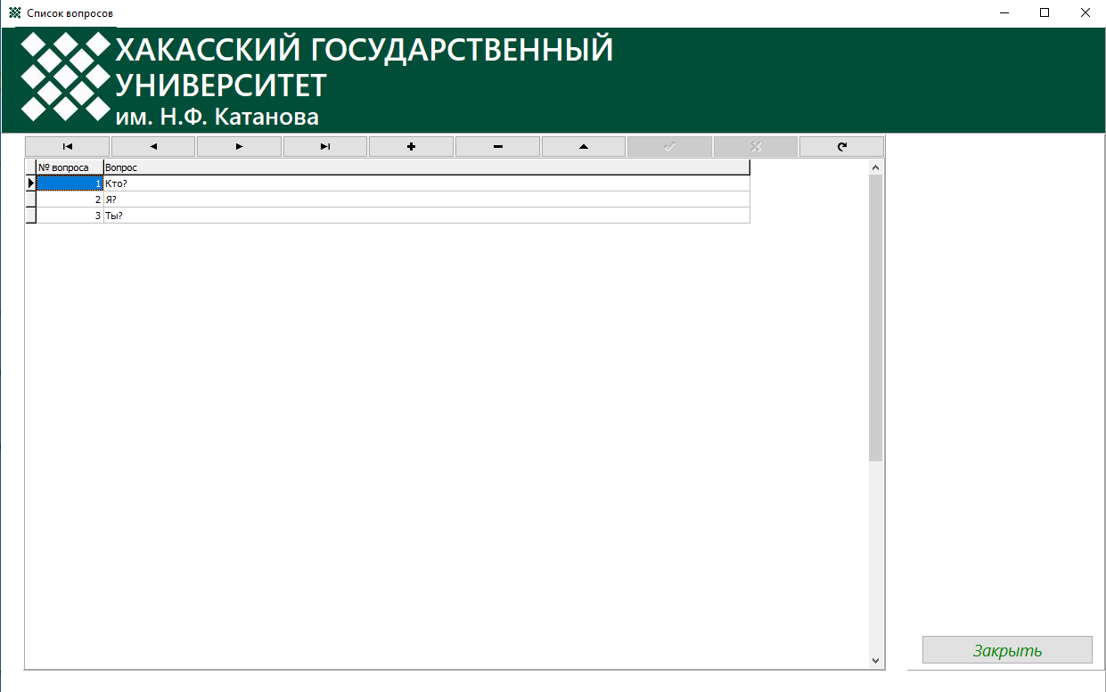

Рис-5.9 «Окно для редактирования списков с вопросами»

Если в окне для редактирования теста нажать на кнопку «Варианты ответов», откроется окно для редактирования ответов. В данном окне для преподавателя есть следующие функции: перейти в начало списка, движение по списку вверх, движение по списку вниз, переход в конец списка, добавить поле, сохранить поле, удалить поле, выбрать поле, отмена действия, обновить список и закрыть данное окно (рис. 5.10).

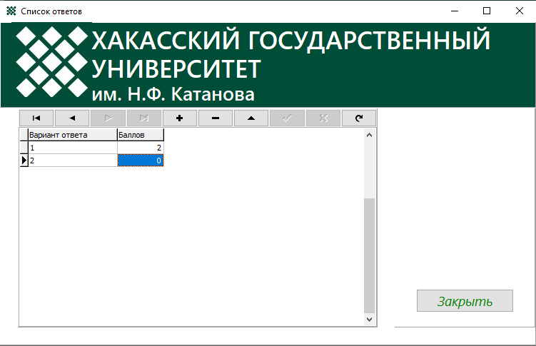

Рис-5.10 «Окно редактирования ответов»

Если мы в главном окне для преподавателя выберем кнопку «Новый тест», мы перейдем в следующее окно для добавления теста. Здесь есть 3 поля для ввода следующих данных: Название теста, Инструкция к тесту, Оценивание тестирования. Также 4 кнопки: Список вопросов, Варианты ответов, Сохранить, Закрыть. (рис. 5.11).

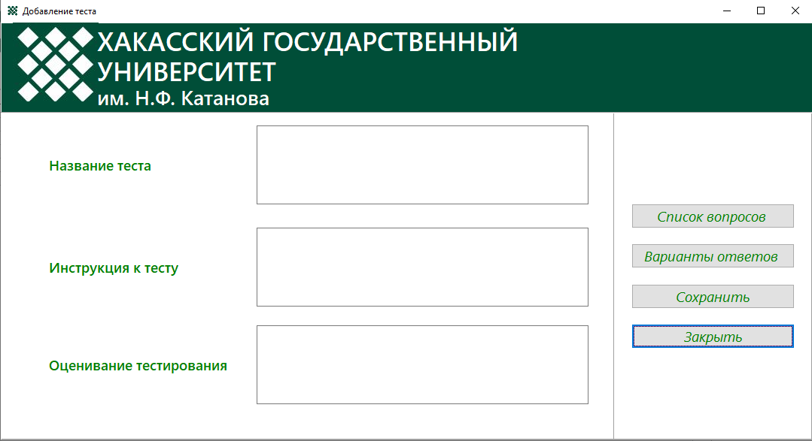

Рис-5.11 «Окно добавления теста»

Кнопка «Список вопросов» открывает преподавателю окно с вопросами для теста. В данном окне для преподавателя есть следующие функции: перейти в начало списка, движение по списку вверх, движение по списку вниз, переход в конец списка, добавить поле, сохранить поле, удалить поле, выбрать поле, отмена действия, обновить список и закрыть данное окно (рис. 5.12).



Рис-5.12 «Окно добавления вопросов»

Если в окне для добавления теста нажать на кнопку «Варианты ответов», откроется окно для добавления ответов. В данном окне для преподавателя есть следующие функции: перейти в начало списка, движение по списку вверх, движение по списку вниз, переход в конец списка, добавить поле, сохранить поле, удалить поле, выбрать поле, отмена действия, обновить список и закрыть данное окно (рис. 5.13.).

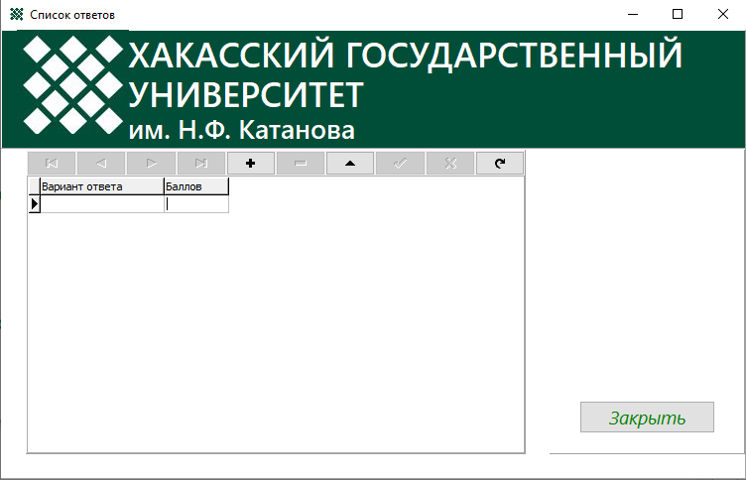

Рис.-5.13 «Окно добавления ответов»

В главном окне преподавателя перейдем по кнопке «Группы», мы попадем на окно добавления/редактирования групп учащихся. В данном окне для преподавателя есть следующие функции: перейти в начало списка, движение по списку вверх, движение по списку вниз, переход в конец списка, добавить поле, сохранить поле, удалить поле, выбрать поле, отмена действия, обновить список и закрыть данное окно. (рис. 5.14.)

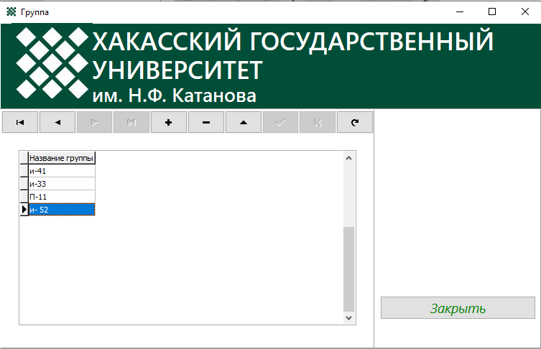

Рис.-5.14 «Окно добавления/редактирования групп»

В главном окне преподавателя перейдем по кнопке «Специальности», мы попадем на окно добавления/редактирования специальностей учащихся. В данном окне для преподавателя есть следующие функции: перейти в начало списка, движение по списку вверх, движение по списку вниз, переход в конец списка, добавить поле, сохранить поле, удалить поле, выбрать поле, отмена действия, обновить список и закрыть данное окно. (рис. 5.15.)

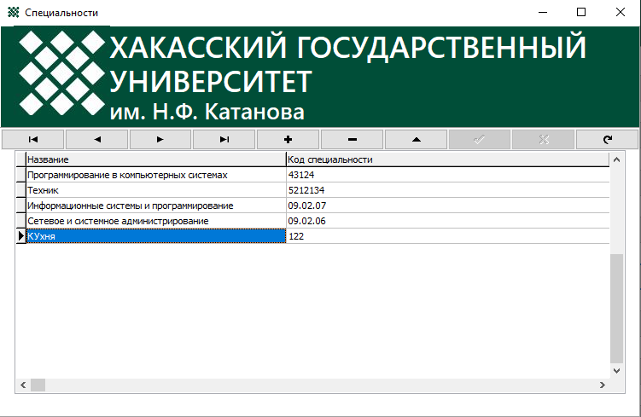

Рис.-5.15 «Окно добавления/редактирования специальностей»

Также в главном окне для преподавателя мы можем перейти по кнопке «Поиск» в окно для поиска студента по группе и названию теста. Имеются следующие функции: отдельный поиск по группе и тесту, совместный поиск по группе и тесту, печать по двум полям, очистить поиск. (рис.5.16.)

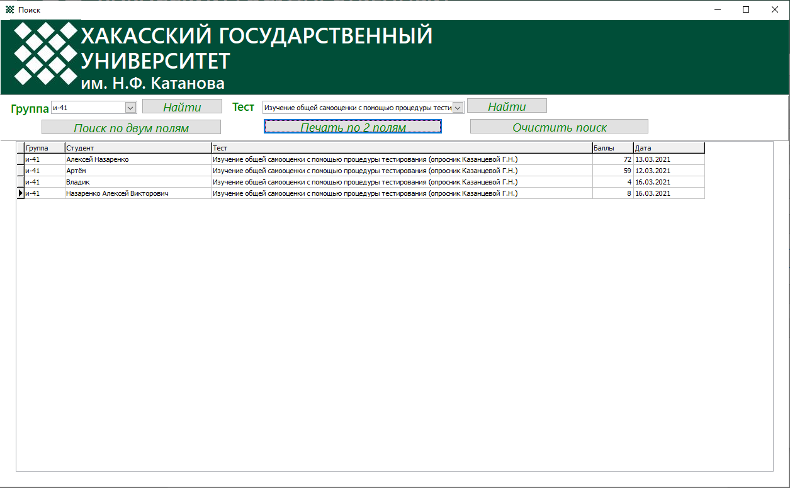

Рис.-5.16 «Окно поиска студентов по тесту и группе»

В окне поиска студентов по тесту и группе есть кнопка «Печать по 2 полям», если мы нажмем на нее, то откроется окно печати. (рис.5.17.)

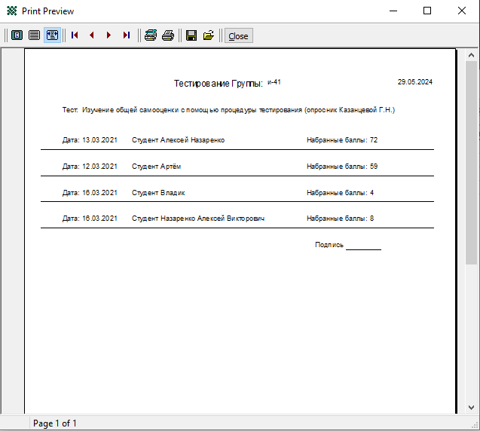

Рис.-5.17. «Окно печати по 2 полям»

Имеется возможность поменять логин и пароль для преподавателя. Для этого в главном окне надо нажать на кнопку «Изменить пароль», мы перейдем на окно для изменения логина и пароля. (рис. 5.18.)

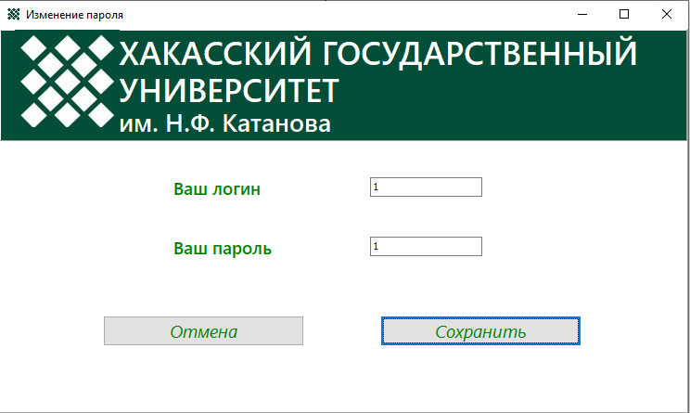

Рис.-5.18. «Окно для изменения логина и пароля»

В окне выбора пользователя, если мы выберем студента, нас перекинет на окно «Ввода данных», где нам надо заполнить данные, выбрать специальность и тест, чтобы перейти к решению выбранного теста. (рис. 5.19)

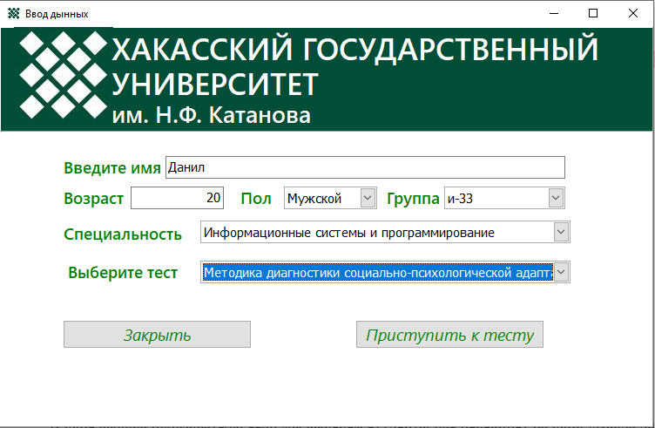

Рис.-5.19 «Окно ввода данных для студента»

После ввода данных мы нажимаем кнопку «Приступить к тесту» и переходим на окно тестирования. В окне тестирования можно выбрать вариант ответа, перейти к следующему вопросу и закончить тест. (рис. 5.20.)

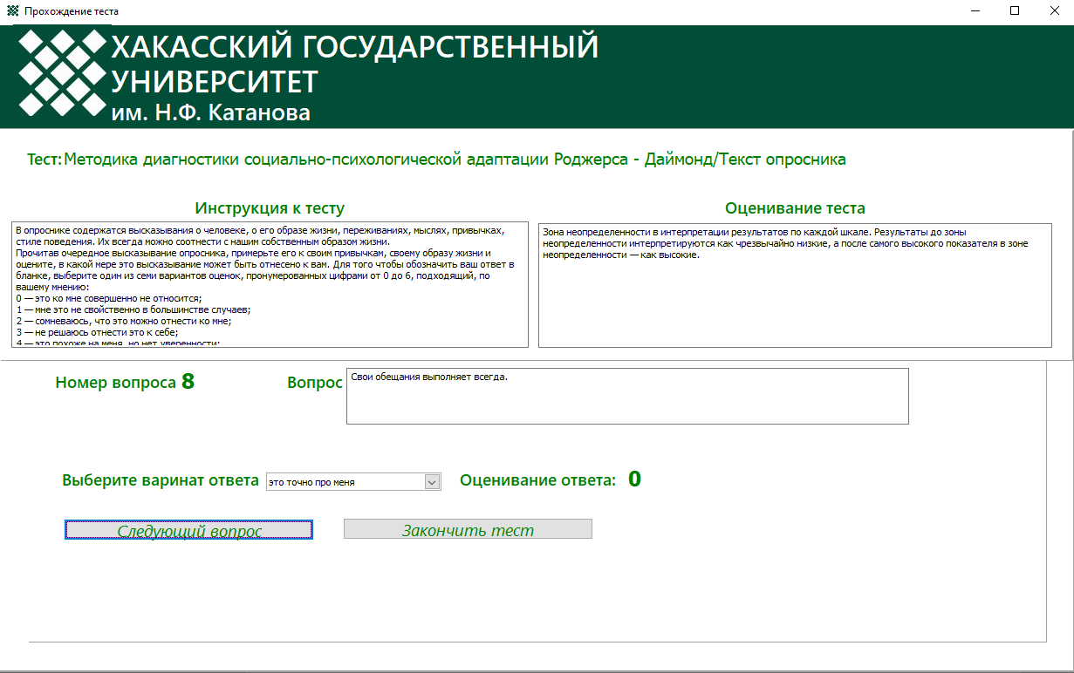

Рис.-5.20 «Окно решения теста»

После ответа на последний вопрос открывается окно с результатами тестирования. (рис. 5.21)

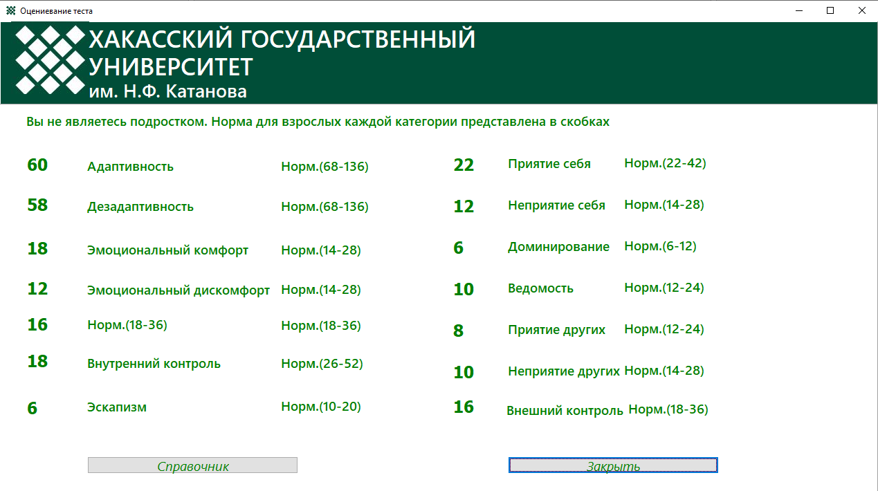

Рис.-5.21 «Окно с результатами тестирования»

Можно посмотреть справочник, нажав соответствующую кнопку. (рис. 5.22)

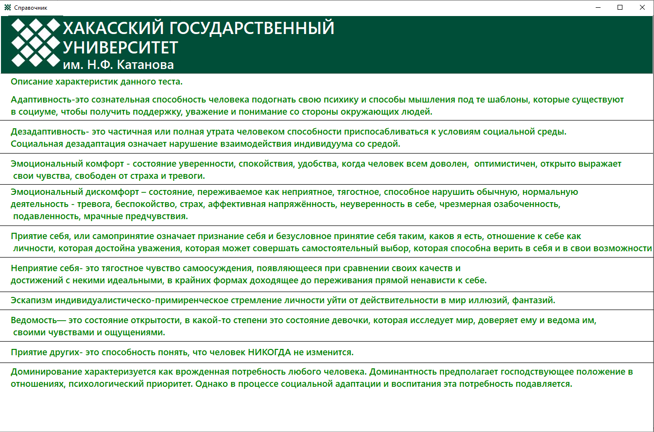

Рис.-5.22 «Окно со справочным материалом»

**6. Предоставление результатов**

Все практические результаты переданы путем загрузки файлов на предоставленный репозиторий системы контроля версий git (https://github.com/Somelazy/--33). Практическими результатами являются:

* исходный код приложения,
* отчет в электронном виде,

Для оценки работы будет учитываться только содержимое репозитория. При оценке рассматриваются заметки только в электронном виде (readme.md).

Дата: _01.06.2024__ Подпись студента: _______________